上海交通大学人力资源创新管理研修班
【课程背景】
人才革命，未来已来！
管理者，你准备好了吗？
当“工业4.0，中国制造2025，互联网+”令整个市场风声水起，人力资源管理者们，你们是这场主流运动的参与者？旁观者？还是后知后觉，继续沿袭过往的思路压力前行？

人力资源管理已经到了变革最前沿，传统的人力资源六大模块正逐渐被挑战，由分类管理转向更加贴近为业务一线服务的HRBP管理，从传统的以产品线组织架构模式向以客户、价值为中心的组织架构模式设计，从信息化管理向大数据管理的转变，HR如何适应迎接这些变革？
课程优势与特色
师资阵容强大：
著名高校教授、中外知名企业高管、前沿政策先知联合执教。
教学模式创新：
案例教学、情景模拟、选配教程、自选讲师、入司指导，终身学习，增值服务
课程内容实用：
为企业管理者、人力资源管理者量身定制，课程前沿、实操性强。
交流平台专业：
HR+平台，智慧碰撞，资源共享，合作共赢。
课程特色：
突破传统的人力资源管理模式，囊括了最前沿、最热点的国家、企业人力资源管理变革思路，与企业战略规划匹配的教学进度，让学员更高效地与互动，通过培训、论坛、咨询、指导、参访、交流等多种学习模式，提供企业人力资源战略全方位解决方案，实现企业价值创新。

【目标】
以时信息，与时俱进，上海交通大学人力资源创新管理研修课程是突破传统的人力资源管理培训技巧，囊括了最前沿、最热点的国家、企业人力资源管理变革思路，与企业战略规划匹配的教学进度，让学员更高效地与战略咨询师互动，通过培训、论坛、咨询、指导、参访、交流等多种学习模式，提供企业人力资源战略全方位解决方案，实现企业价值创新。

【对象】
企业董事长、总裁、总经理、副总经理、人力资源总监、中层以上职级管理者。
【受益】
本课程学员将：
● 全面系统地掌握HR高管、企业高层管理者需要了解的综合管理知识，包括战略人力资源、全面预算管理、创新招聘、人才管理及企业内部人力资源全面解决方案
● 掌握先进而实用的管理方法，形成自己的管理理论，获得并建立有效的战略思维模式
● 深刻理解HR管理者的特殊角色，更有效地处理对上和对下，对内和对外的关系
●加入交大HR+联谊会，与近2000位企业管理者和人力资源高管共同交流成长。
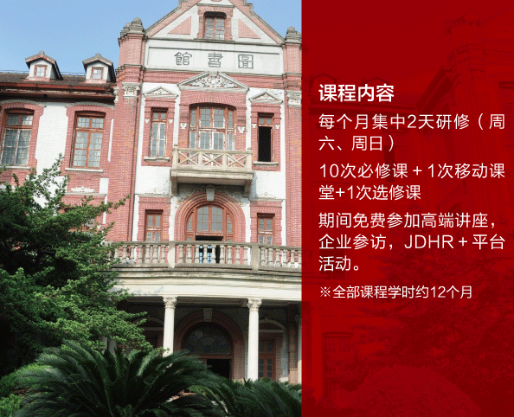
【颁发证书】
上海交通大学人力资源创新管理研修班结业证书

【研修费用】
研修费人民币46800元
包含学费、讲义费、教材费、考务费、餐费、教务服务费、证书工本费等费用；交通费、住宿费自理。
集团3人以上报读可享9.5折优惠
【报名流程】
持本人身份证复印件2张、近期免冠2寸彩色照片3张，学历证明复印件1份，向上海交通大学继续教育学院提交报名表
经上海交通大学审核，参考岗位年限和工作业绩，通过后发出《录取通知书》
缴费并办理入学手续

【授课地点】
交大徐汇校区为主、定期走进标杆学员企业移动课堂

课程体系+
一、企业全面预算和财务管理
1、透视《资产负债表》本质的管理要点
2、全面预算G&A数据解析，成本分析管理
3、利用财务数据，发现预算管控机会点
4、预算管控的预判，实现HR管理价值

二、建立支持组织战略的培训体系
1、年度培训战略培训计划制定
2、建立领导力专业能力通用能力模型
3、人才培养项目实施流程
4、知识管理体系搭建
5、TDBP(培训发展业务伙伴）的建立
三、创新战略人力资源管理
1、国家经济变革、企业转型升级下的人力资源管理
2、收入分配改革、财税体制改革下的人力成本管控
3、产业升级革命、商业策略调整下的人力管理策略

四、核心人才与股权激励
1、核心人才的保留与激励手段
2、HIPO人才的定义与锁定
3、股权激励对企业的价值
4、股权激励基本原理和模式
5、股权激励方案设计技巧
6、股权激励相关法律问题
7、股权激励实战案例讨论

五、创新时代的招聘创新
1、互联网＋时代的招募创新
2、成功的行业企业招募通路
3、“暴力”校园招聘的创新模式
4、突破传统面试模式
5、新员测评工具解析
六、薪酬策略 社保精算
1、收入分配改革与国有企业薪酬改革
2、营改增、企税个税改革、职工薪酬调整税策对人力资源的影响
3、社会保险完善下的人力资源合规管理
4、企业薪酬体系、结构与支付设计
5、人力成本统计与预算

七、企业文化建设及安全着陆
1、企业存在的“文化”问题
2、企业冲突文化的价值反响
3、人力资源管理中的企业文化塑造
4、企业文化的创新与企业精神
5、企业文化建设－管理进化论

八、基于营销思维的绩效考核与执行
1、快速打造绩效卓越的团队
2、破解部门绩效考核的死穴，确保考核落地实施
3、解决绩效考核指标上下的难题，实现指标全部量化
4、快速提取部门及岗位KPI考核指标，顺利推行的关键
5、规避法律风险，合法运用绩效考评结果，达成管理目标

九、组织行为学在企业管理中的创新应用
1、组织行为学的基本问题
2、组织中成员的特性分析
3、管理层团队的创新构建
4、组织的价值观决定企业目标
5、激励是组织业绩的动力源泉
6、组织中冲突关系的处理
十、管理心理学与企业经营创新
1、管理者技能提升
2、性格与卓越领导力
3、压力与情绪管理
4、经营理念与企业商业模式创新

十一、互联网+ 创客时代的人力资源管理
1、互联网+下的人力资源管理模式
2、创客，无边界组织，利益共同体，阿米巴经营模式的企业应用
3、互联网+、创客时代的商业竞争环境下的兼职与禁业限制管理
4、标准劳动关系、非标准劳动关系、无劳动关系的企业调整思路
选修课程+
一、企业领导力教练技术
二、如何成为卓越的HRVP
三、卓越女性领导力
四、上市公司人力资源合规
五、互联网金融的风险、监管、挑战与前景
六、移动互联网时代营销课程
七、众筹商业模式分析与案例解读
八、企业战略管理与创新思维
九、演讲影响力与商务礼仪
十、更多课程……
* 全年课程按实际开课为准
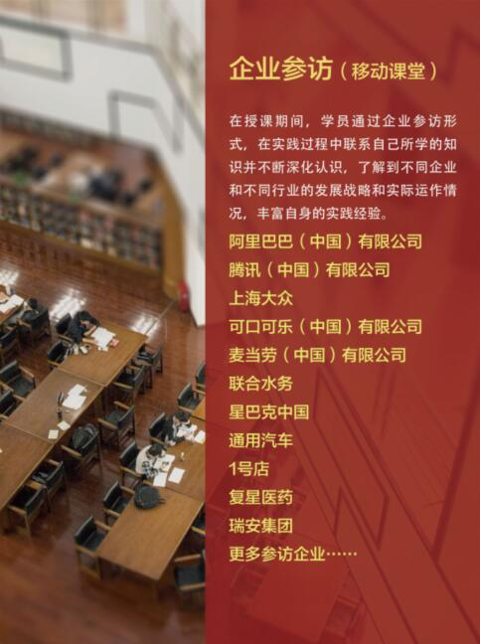

凡成为人力资源创新管理研修班的学员可加入交大HR+联谊会，与近2000位企业管理者和人力资源高管共同交流成长。
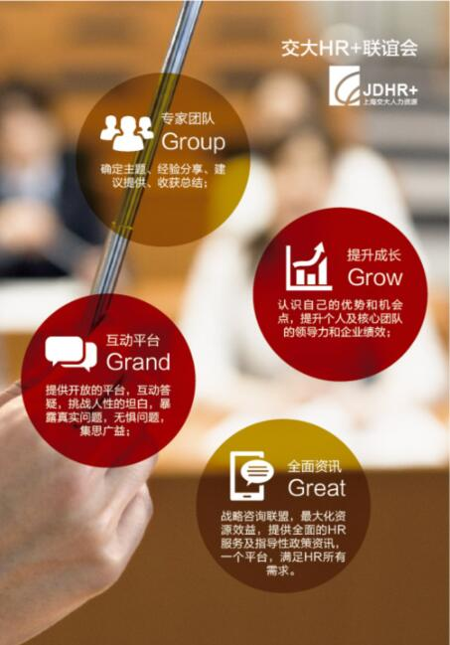
【论坛、讲座、活动】
在课程学习期间，将邀请知名学者和著名企业的总裁、人力资源专家等为学员分别做专题讲座，鼓励学员与高层精英互动交流，并可终身免费参加每年开办的高端讲座。
论坛
大型论坛、实时论坛：6~8次/年
· 工业4.0、大数据分析与中国制造2025下的人力资源变革
· 战略人力资源管理
· 和谐劳动关系的创新管理
· 领导力提升与高绩效团队建设
· 人力资源法务管理
……
讲座
· 企业管理专题讲座
· 人力资源主题讲座
· 企业管理心理学
· “幸福家长”亲子讲座
· DPA性格管理讲座
· “国粹精华”国学讲座
· 众筹创新金融
……
活动
· “易语经人”易经入门
· 时尚马术运动，尽显驾驭乐趣
· 休闲帆船运动，享受竞技、娱乐、观赏和探险
· 挥动高尔夫，企业高管高尔夫平台
· I-riding健康骑行
· 亲子Cake/Pizza Diy
……

【师资阵容】（拟聘师资，排名不分先后）
余世维
美国佛州诺瓦大学公共决策博士、美国哈佛大学企业管理博士后、英国牛津大学国际经济博士后、国际经理人协会特邀讲师、世界多所著名大学客座教授。曾服务的客户有日本航空、飞利浦、柯达、联合利华、ABB、三得利、3M、西门子、摩托罗拉、中国电信等国内外著名企业。
马成功
乐视大学副校长，前京东大学执行校长，负责京东大学的创建和整体规划。在中国科学院心理研究所获得管理心理学硕士学位，在美国加州伯克利分校，接受过系统的企业应用心理学课程证书训练。他获得过APP授权的MBTI专业认证、DDI授权的领导力课程认证、“六秒钟情商”EQ教练认证。曾在神州数码（中国）担任培训经理，李宁体育担任高级培训经理，万达学院担任教学部总经理。
王伟（特聘企业战略咨询顾问）
上海自主创新工程研究院院长。上海干部培训中心人力资源专家组专家，上海现代技术培训进修学院副院长，澳大利亚国际商学院EMBA客座教授，香港国际商学院EMBA客座教授，上海紧缺人才工程人力资源课题组长。
叶阿次
复旦大学管理学博士，上海交通大学MBA，现任复星集团人力资源副总经理，此前担任渣打银行(中国)有限公司人力资源营运总监，阿尔卡特朗讯中国区人力资源运营总监。有10多年的HR专业经验。在HR运营效率、职业生涯规划与发展、绩效管理、员工关系等方面有系统的研究和经验。
谢坚
(曾用名：谢君)，现任红星美凯龙家居集团股份有限公司副总裁，中国商业发展研究所副所长，并在集团内分管营销、人力资源、管理学院及集团办公室。谢先生有近二十年的商业企业战略管理，营运及人力资源管理经验，曾历任香港睿智管理顾问公司，新世界百货(中国)有限公司等各类商业企业高管。
郭冬东
现苏宁云商副总裁， 原1号店副总裁，宝洁（西青）公司财务总监，可口可乐大中华区市场财务总监、采购总监。中欧国际工商学院Global EMBA，拥有20年国企、外企和民企管理经验。英国皇家特许资深管理会计师（FCMA），澳大利亚资深公共会计师（FIPA）和国际注册管理会计师（CGMA）。上海交通大学、同济大学，浙江大学客座教授。
魏浩征（人力资源法律咨询顾问）
2015大中华区最佳劳动法咨询与服务机构——劳达管理咨询公司创始人、首席顾问。上海交通大学、清华大学等知名高校客座教授、总裁班特聘讲师；中关村人才协会首席顾问、劳动法与员工关系专委会首届轮值主席；500强企业劳动法与员工关系常年顾问，主持企业并购、改制用工模式转换、HR外包、员工关系体系建设、人力成本筹划。出版《用人风险控制》、《经历3+1》等近二十部专著。
唐宁玉
上海交通大学管理学院教授。心理学硕士，组织行为与人力资源管理博士；管理学院院长助理。曾在美国哥伦比亚大学、康奈尔大学、MIT、英国翰宁管理学院以及荷兰和澳大利亚的多所大学做访问学者。目前的研究专长在跨文化人力资源管理、薪酬管理、胜任能力构建和评价、虚拟条件下的学习和虚拟团队。
胡彭令
著名的人力资源管理实战派专家，人力资源管理及领导力资深顾问。其职业发展生涯从大型国有企业的生产一线管理层，人力资源管理，到世界500强公司的人力资源部门负责人。在他二十六年多的职业生涯过程中，对人力资源战略管理以及怎样把西方前沿的人力资源管理理论与中国传统的人力资源管理相结合有着非常深厚的研究。
彭剑锋
中国人民大学教授、博士生导师，华夏基石管理咨询集团董事长，中国人力资源开发研究会副会长，中国人力资源开发企业人才研究会会长，中国企业联合会管理咨询业委员会副主任，曾任中国人民大学劳动人事学院副院长。曾获第二届中国人力资源管理大奖“十佳人物”，被中国企业联合会管理咨询委员会评为“十大值得尊敬的管理咨询专家” 。
胡近
上海交通大学教授、上海交通大学党委副书记、上海交通大学人力资源战略研究中心主任、兼任上海市管理学会理事、市青年心理学会副会长、上海市政治学会、心理学会、伦理学会常务理事、 曾任人文社会科学学院院长 、上海交通大学“两课”教育中心主任。
黄丹
交大安泰经济与管理学院教授，1985年进入西安交通大学管理学院学习，获管理学学士学位，1998年攻读博士研究生，2000于西安交通大学管理学院获管理学博士学位。曾任国有企业总经理，并有多年咨询公司技术总监的经历。
苏建诚
曾任美商Bonnie International公司远东区总裁，新加坡亚细亚集团控股有限公司董事总经理，上海儒毅厨卫用品有限公司总经理，现任新加坡亚细亚集团控股有限公司董事会招集人，上海福祥陶瓷有限公司执行董事。
董保华
现任华东政法大学政治学与公共管理学院教授，博士生导师，中国劳动法学研究会副会长，上海市劳动学会劳动法专业委员会主任委员，上海市法学会劳动法研究会总干事、中国律师协会劳动法专业委员会委员、上海市汇业律师事务所律师、华东政法学院劳动法律服务中心主任、上海市企业联合会顾问、上海市劳动局社会化仲裁首席仲裁员。曾参与《中华人民共和国劳动法》论证和起草工。
方晓（人力资源战略咨询顾问）
著名人力成本与用工风险控制专家 17年人力资源在职经验，任上海人才服务行业协会、上海市社科院经济研究所特聘专家顾问、多家集团企业人力成 本与劳动关系顾问。
刘建华
HR Bar人力资源学院院长/爱万课项目总裁 清华大学/浙江大学/上海交大客座教授，拥有超过16年的组织发展研究/培训/咨询辅导经验,3年分公司总经理，6年集团人力资源总监,在人力资源领域、互联网+、组织绩效发展方面上具有相当的造诣，积累了大量的实战经验和工具

【部分校友企业】
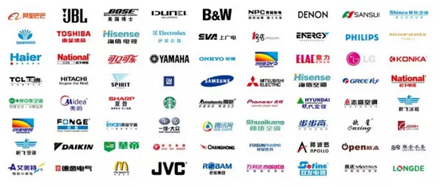
※以上仅展示部分企业，排名不分先后
【联系方式】
地址：上海交通大学长宁校区（法华镇路535号主楼6楼）
【联系方式】 400-086-8596
【学费缴纳】
帐户名：上海交通大学
账户号：4546 5925 0319
开户行：中国银行上海市上海交通大学徐汇校区支行
备注：上海交通大学人力资源创新管理研修班
【主办单位】
上海交通大学继续教育学院

校方通用报名表

课程全名
姓 名 |  | 性 别 |  | 出生日期
民 族 |  | 籍 贯 |  | 职务/职称
身份证号 |  |  |  | 工作年限
教育程度 | 学 历 |  |  | 毕业院校
 | 学 位 |  |  | 专 业
毕业时间 |  |  | 付款方式 | 银行汇款 现今付款 电子转账
公司名称
电 话 |  |  |  | 传 真
手 机 |  |  |  | 邮 编
电子邮箱 |  |  |  | 单位性质
通信地址
工作简历
学习建议

